
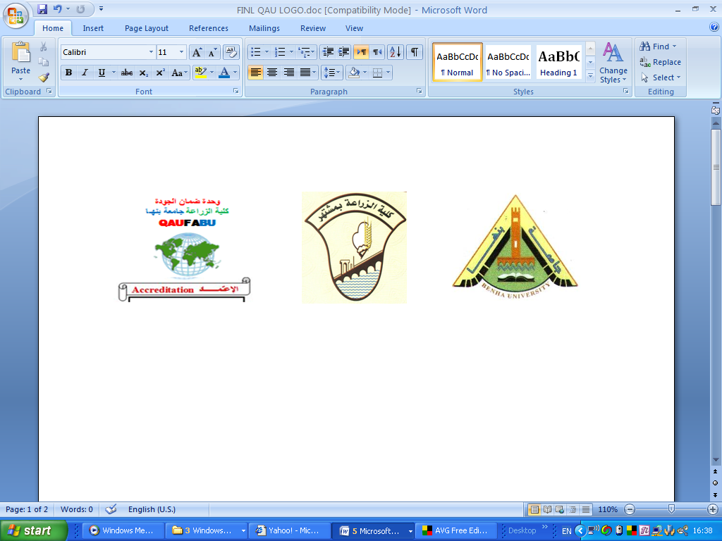

قسم هندسة النظم الزراعية والحيوية الفرقة: الاولى
نموذج الاجابة لمادة الرياضة الحيوية
الفصل الدراسى الأول للعام الجامعى 2016/ 2017 الزمن : ساعتان

أجب عن جميع الأسئلة التالية:
السؤال الاول: (15 درجة)
  - أوجد الحل المشترك للمعادلات التالية باستخدام المصفوفات او المحددات : (5 درجات)
x + y - z = 7
3x – 4y - 2z = 2
2x + y - 3z = 9
X= 6, y = 3 z= 2

  - اثبت ان مساحة المثلث : (5 درجات)
$$Δ=\frac{1}{2}|\begin{matrix}x_{1} & y_{1} & 1 \\ x_{2} & y_{2} & 1 \\ x_{3} & y_{3} & 1\end{matrix}|$$

الاثبات بالكتاب صفحة (20)

ب-البيانات التالية توضح العلاقة بين متغيرين (X) ، (Y). (5 درجات)
والمطلوب تحديد نوع الدالة التي تربط بين المتغيرين ثم إيجاد قيم ثوابتها باستخدام طريقة المربعات الصغرى.
X | 1 | 2 | 3 | 4 | 5
Y | 3 | 6 | 8 | 9 | 10
أحسب R² ، ثم احسب Y عند قيم X التى تساوى 1.5 ، 3 ، 15
الحل

Y = 2.1 + 1.7 x
R2 = 0.8
السؤال الثانى: (15 درجة)
- اوجد تفاضل الدوال الاتية: (اختر خمسة تفاضلات فقط) (5 درجات)
 | $$(3)\text{ln}\text{xy}={\text{sin}}^{−1}\text{tan}\text{xy}$$  $(6)y=x^{\text{sin}x}$ | $$(2)y=\text{ln}x^{2}\text{cos}θ$$  $$(5)y=\text{ln}(\text{ln}θ\text{ln}z)$$ | $$(1)y=\text{sin}(\text{sinln}x)$$  $$(4)y=\sqrt{{\text{sin}}^{2}x}{\text{sin}}^{2}θ$$
 | $$(9)\text{sin}\text{xy}+x^{2}y\text{cos}θ=\frac{x^{2}}{\text{tan}θ}$$ | $$(8)y={\text{log}}_{a}({\text{sin}}^{−1}\text{ln}θ)$$ | $$(7)y=x^{\text{ln}2x}$$
الحل :

Dy/dx = cos sinlnx . coslnx. 1/x
Dy/dx = 1/x2 . 2x. cos
Lny = sinxlnx
1/y dy/dy = sinx.1/x + cosxlnx
Dy/dx = 1/lnzln
Lny = ln2xlnx
Dy/dx = ln2x.1/x + lnx . 1/2x
- اثبت ان: $\frac{d}{\text{dx}}(\text{sin}θ)=\text{cos}θ$ ، (5 درجات)
الاثبات صفحة 142

ج- آلة دراسة تطرد التبن (قش القمح) على شكل مخروط دائرى قائم ارتفاعه ثلاثة امثال نصف قطر قاعدته . يتساقط التبن منه بمعدل 10كجم/دقيقة ، اوجد معدل ارتفاع التبن فى المخروط عندما يكون ارتفاع التبن 3 متر. (5 درجات)

الحل:

V= 1/3 *2.14 * r² * h
V = 3.14/3 (h/3)² .h
Dv/dt = 3.14/3 . h2 . dh/dt
Dv/dt = 3.14/3 . 9 . dh/dt
10 = 3.14/3 . 9 . dh/dt

السؤال الثالث (20 درجة):
- اثبت ان مساحة الدائرة التى قطرها (d) باستخدام تطبيقات التكامل = $\frac{{πd}^{2}}{4}$ (5 درجات)
الاثبات صفحة 218

- اوجد تكامل الدوال الاتية: (10 درجات)

$\int_{0}^{2π}{(3\text{sin}x+4)\text{dx}}$ = 3cosx + 4x
$\int_{−π}^{π}{{\text{cos}}^{2}\text{xdx}}$ = (x+sin2x)/2
$\int_{0}^{π}{x\text{sin}\text{xdx}}$ = تحل باستخدام التكامل بالتجزىء
$\int{\frac{x−9}{x^{2}−x−6}\text{dx}}$ = تحل بالكسور الجزيئية
$\int{\frac{3+2x}{1+2x}\text{dx}}$ = x + ln(1+2x) + c | $\int{\frac{x^{7}\text{dx}}{x^{\text{16}}+4}}$ = تحل بالتعويض

3-اوجد المساحة المحصورة بين المنحنى y = 2x - 1 ، والمنحنى -4 y= x² (5 درجات)

X2 – 2x – 3 = 0
(x-3) (x+1)=0
X= 3, x= -1
نكامل المقدار فى حدود -1 الى 3
اطيب التمنيات بالتوفيق
استاذ المادة
أ.د/ عادل حامد بهنساوى د/ السيد جمعه السيد خاطر

